原有的项目目录结构：
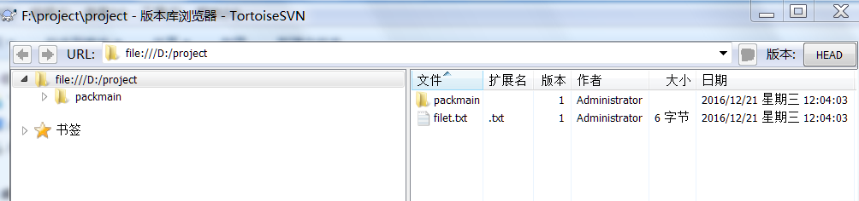

1. 创建主线目录，并将需要做支线的目录放入主线中：
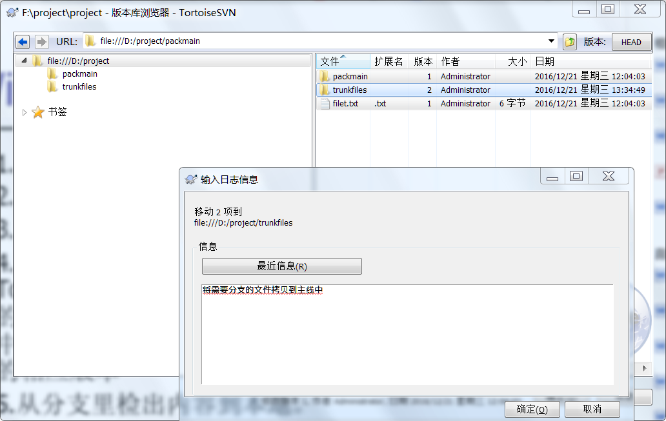

完成创建文件夹后，项目文件结构如图：
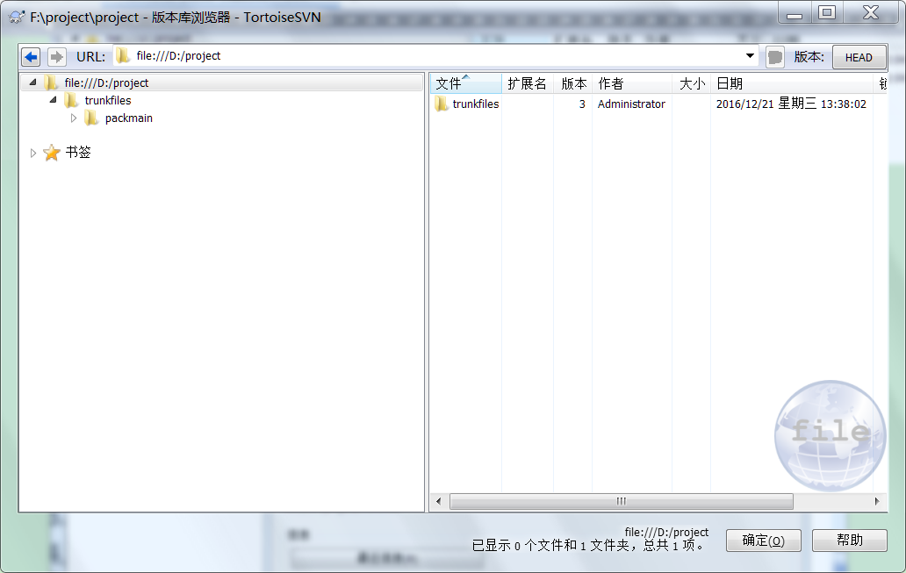

2. Trunk的工作拷贝
file:///D:/project/trunkfiles ，代表当前的主线项目URL，我们可以检出工作拷贝在磁盘中如图：

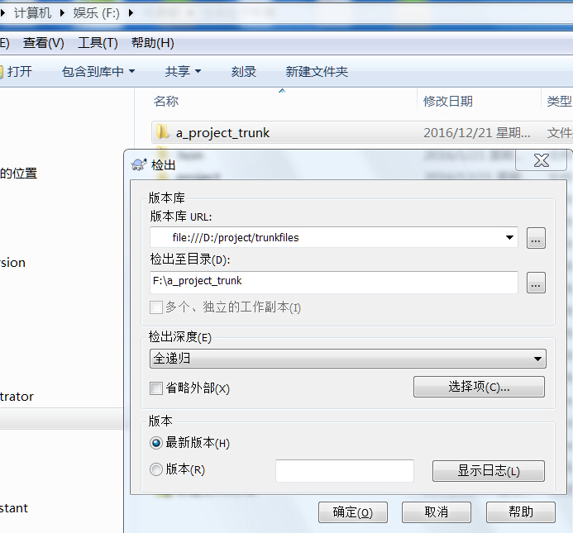

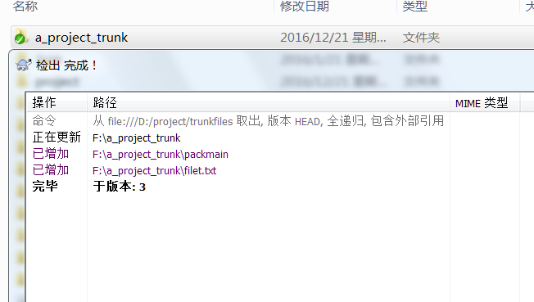

检出后的目录结构：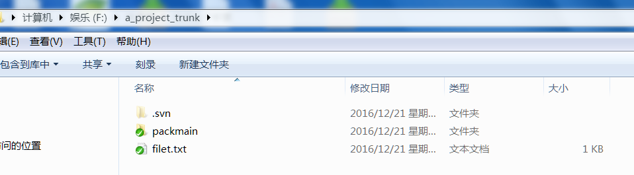

3. 创建分支：
在版本库浏览器中进行

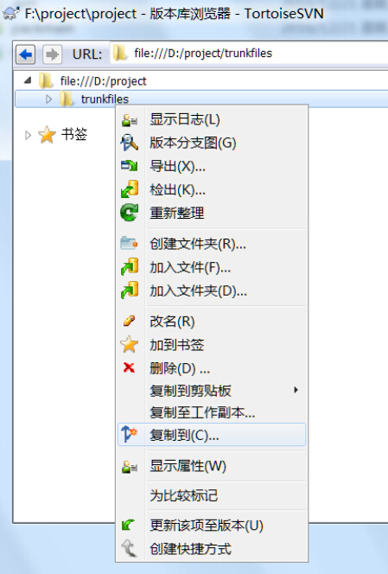

右键trunk目录，选择 复制到 选项。
编写支线名称
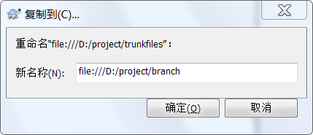

确定之后，版本库浏览器并没有刷新，关闭版本库浏览器，重新打开，得到当前项目的目录结构：

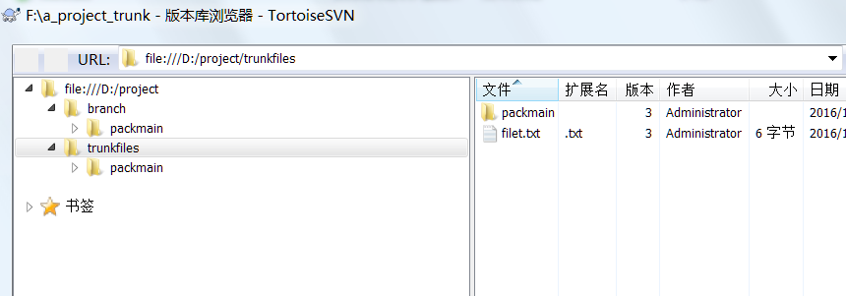

4. 检出分支
在磁盘上检出分支，file:///D:/project/branch 是我们的分支的URL。
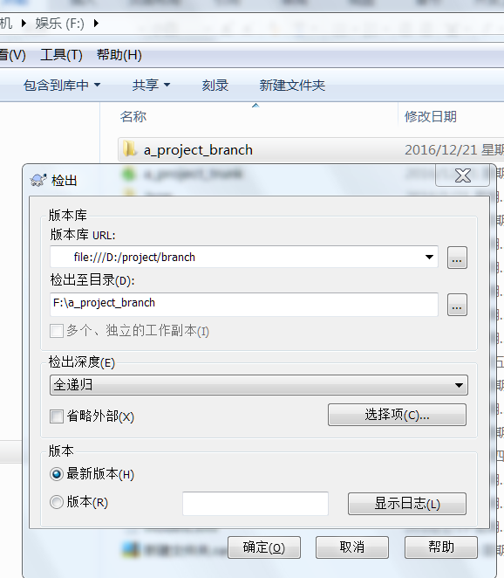

检出成功
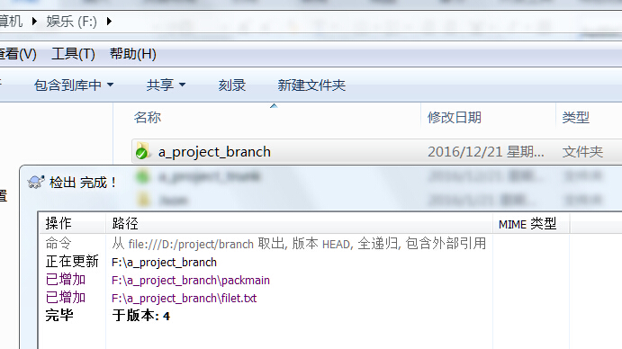

分支的目录结构：
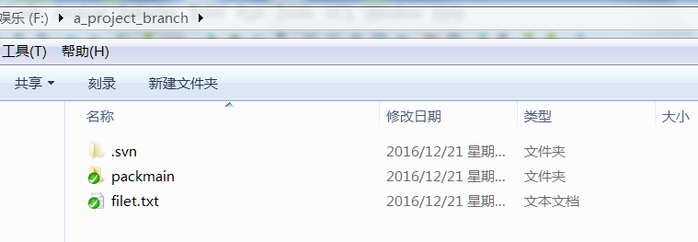

分支和主线的目录结构是一样的。

5. 分支的修改合并到主线
在分支中创建或者修改文件内容
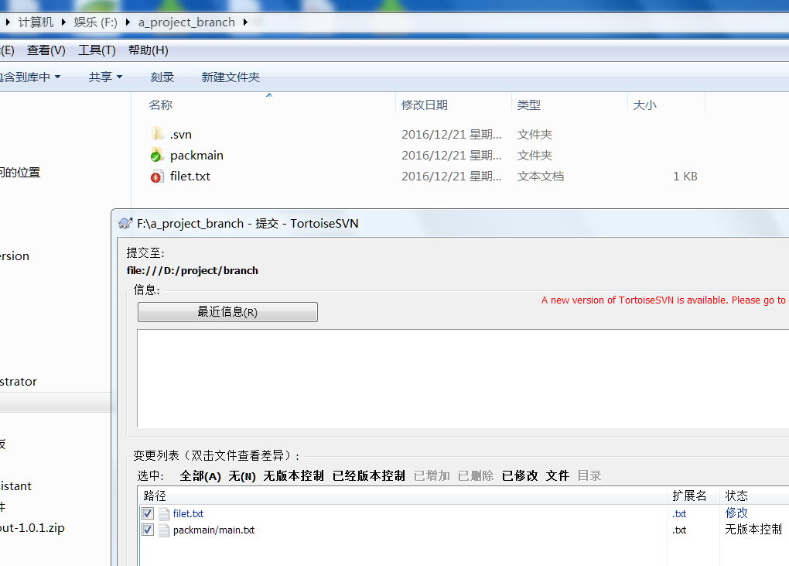

提交完成
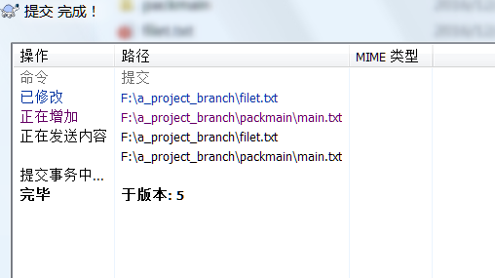

之后主线与支线的版本库目录对比
主线：
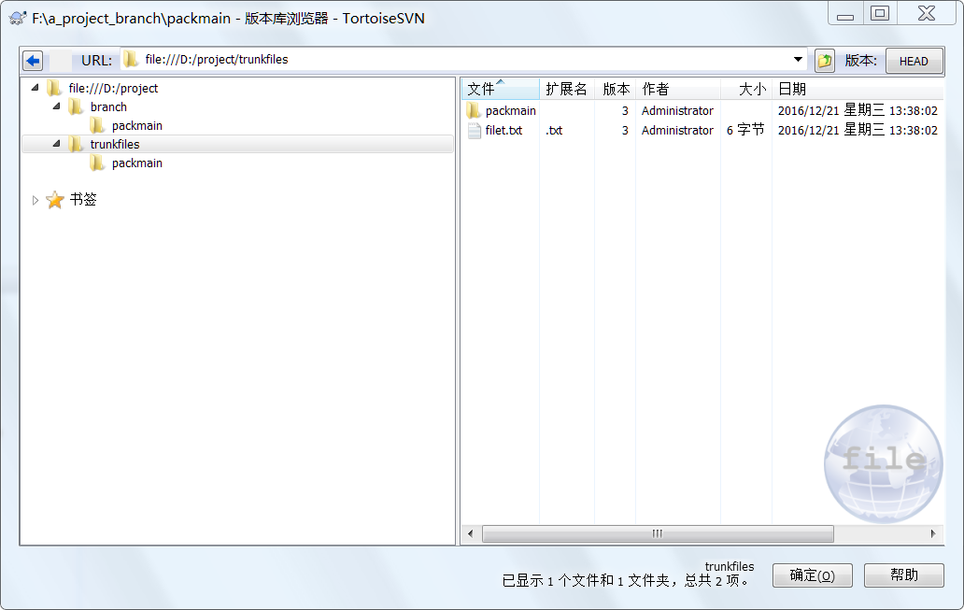
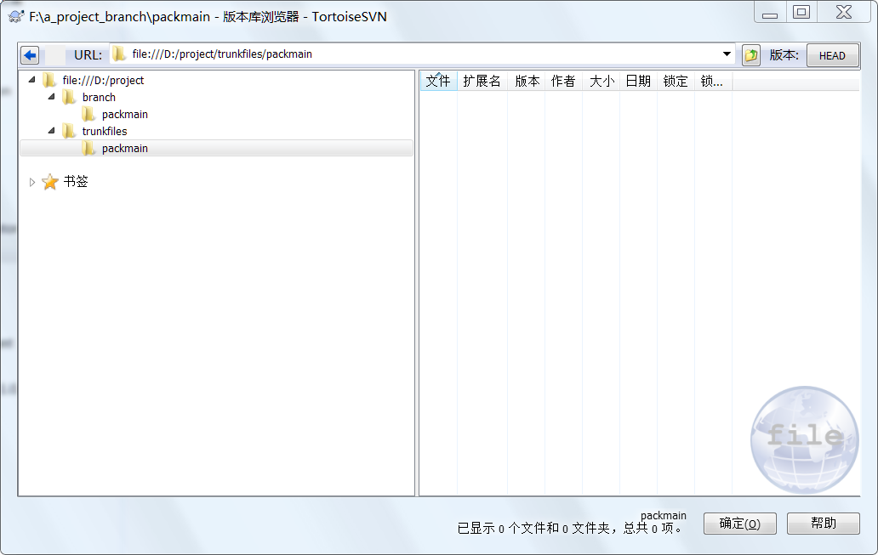

支线：
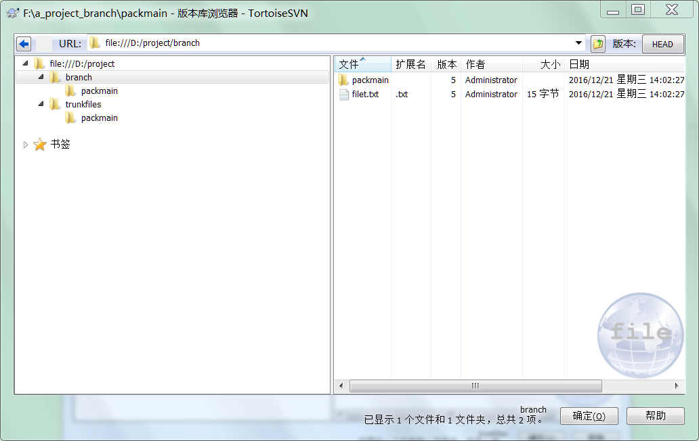
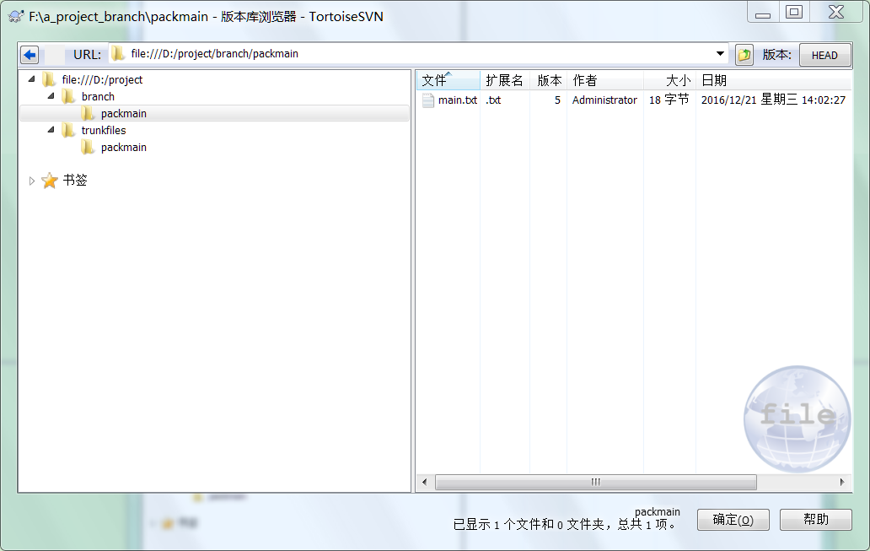

进入主线工作拷贝进行合并操作：
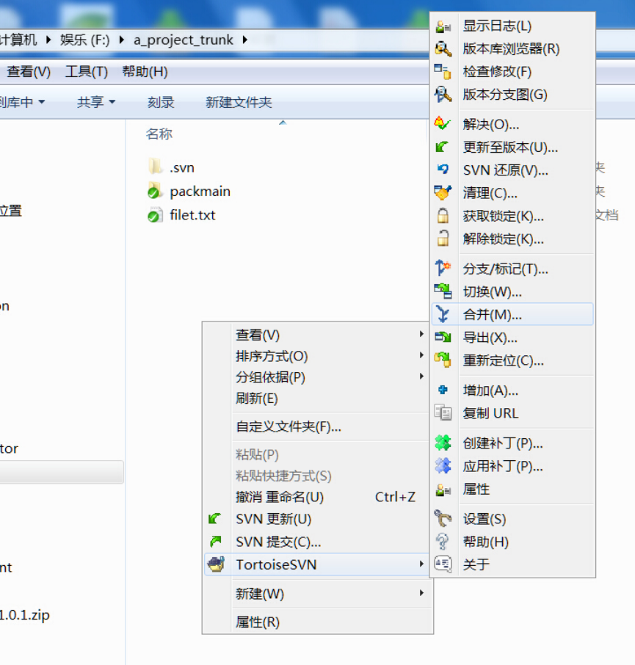
选择合并类型：

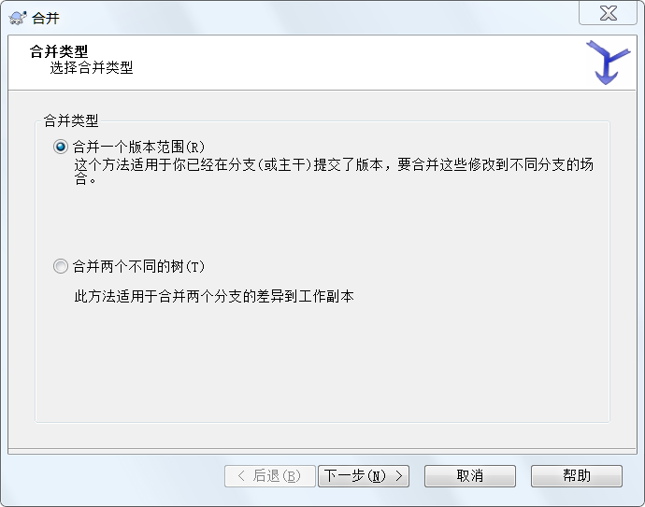

合并的URL选择版本库浏览器的branch目录，也就是支线的目录：
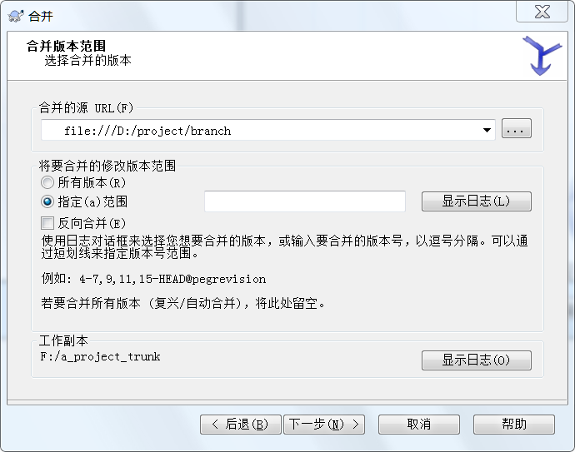
可以选择测试合并：
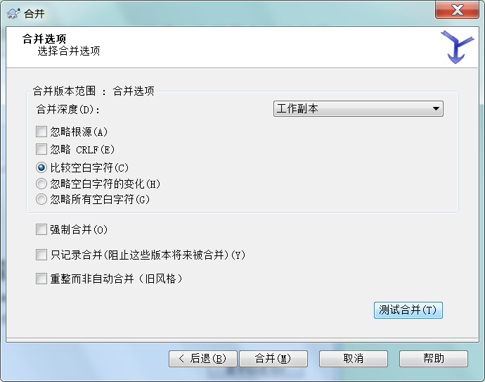

测试通过：
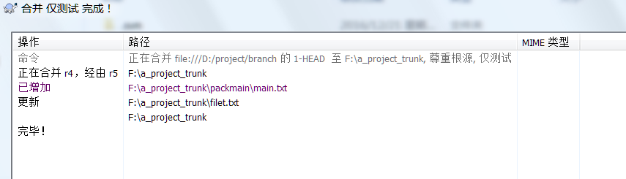

正式合并
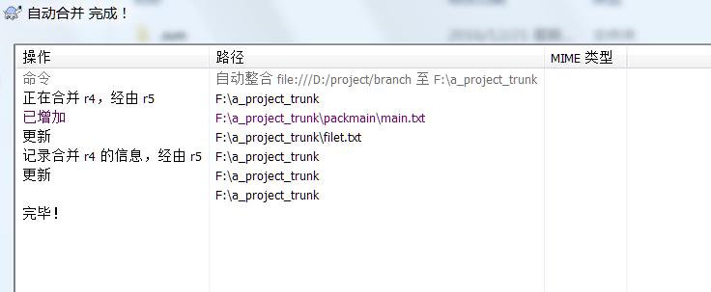

6. 合并完成后主线的提交
合并完成后，主线的文件类似于被update的状态，此时的合并发生在我们的磁盘上，并没有在svn服务器体现或者正式的改动主线。
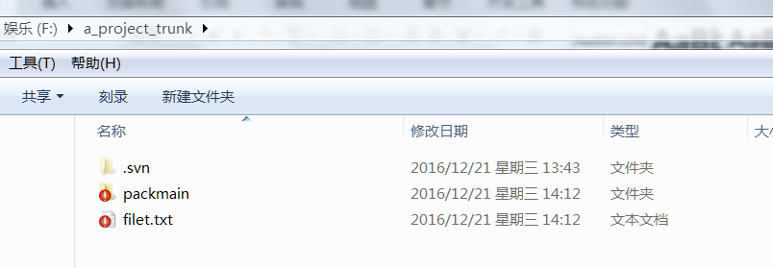
提交主线的修改：
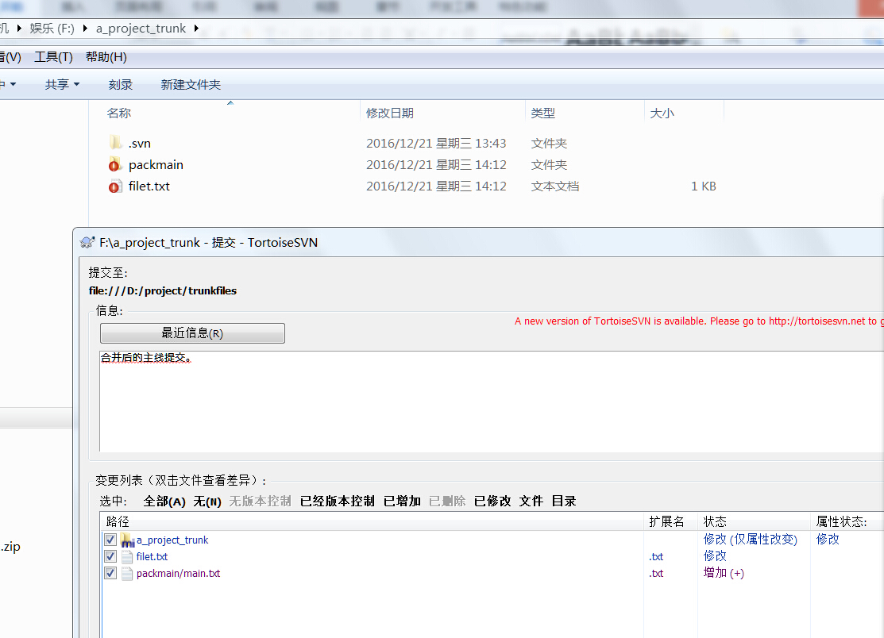
提交完成：
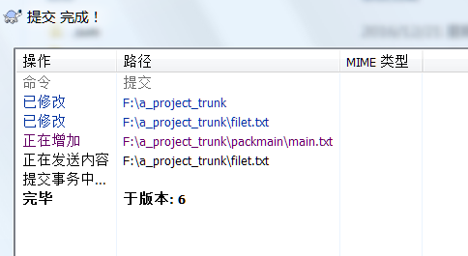

此时版本库中的主线和支线目录就变得一样了：
主线：
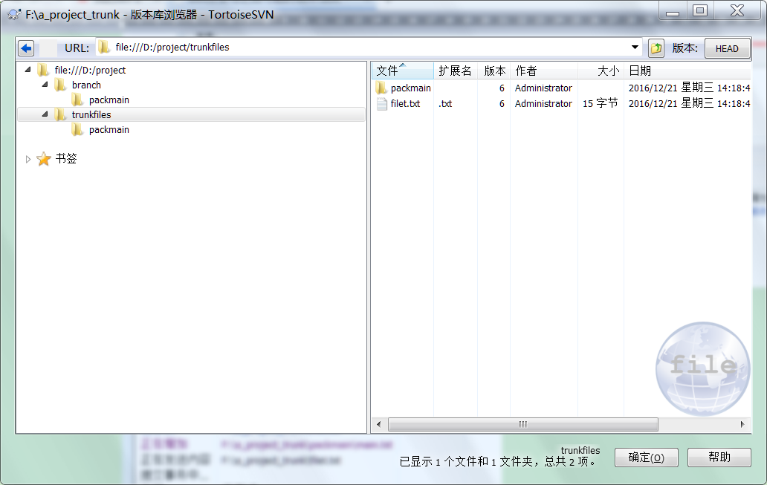
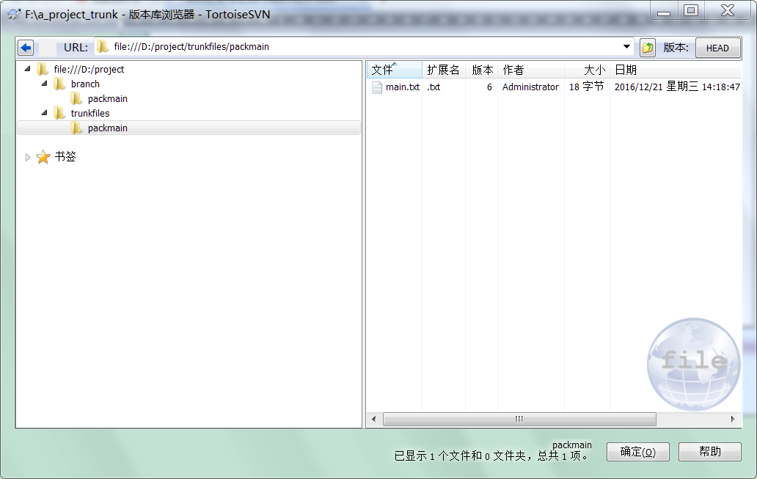

支线：
